**实验3 操作数据库**

**一、实验目的**

1、熟悉一种关系型数据库（MySQL或SQLServer）

2、掌握JDBC访问数据库

4、理解并练习数据库工具类DBUtil

**二、实验内容**

1、下载安装MySQL数据库（或SQLServer数据库）

2、练习通过JDBC的方法访问MySQL或SQLServer数据库

3、实例练习连接数据库、操作数据库，实现对数据的增删改查等功能

4、熟悉并掌握Java中操作数据库的类和接口的使用：Connection、Statement、PreparedStatement和ResultSet等。

**三、实验步骤**

**准备工作1：下载安装MySQL数据库**

MySQL数据库下载地址：<https://dev.mysql.com/downloads/mysql/>

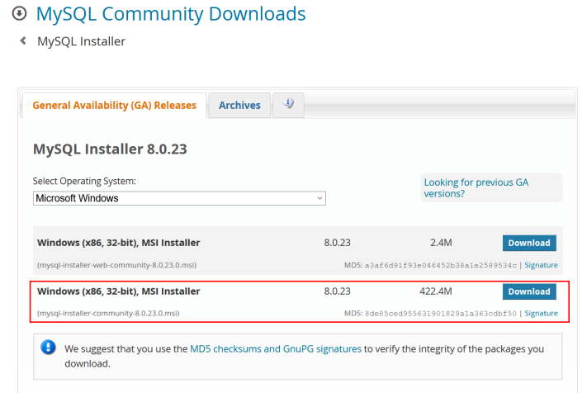

压缩包解压至本地硬盘，如下图所示：

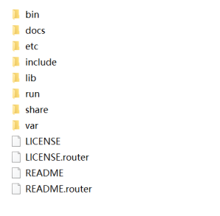

可参见文档“MySQL的下载、安装和启动.docx”通过MySQL自带管理器在控制台进行操作，或自行选择MySQL数据库图形化管理工具下载（Navicat、Workbench等）

附：超详细MySQL下载过程的博客：

<https://blog.csdn.net/weixin_42334396/article/details/105521707>

**准备工作2：下载安装JDBC驱动器**

JDBC驱动器下载地址：<https://dev.mysql.com/downloads/connector/j/>

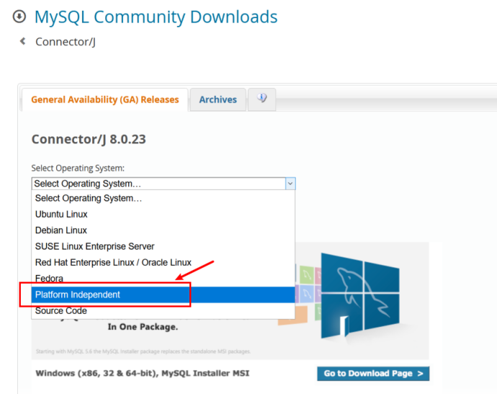

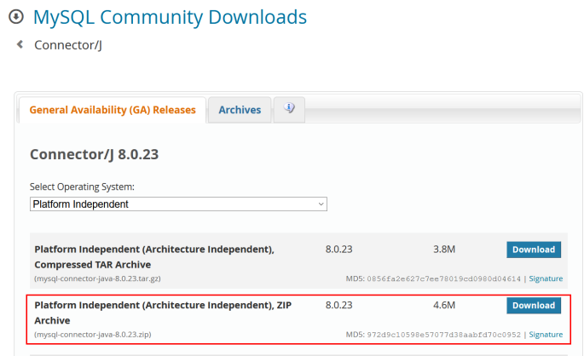

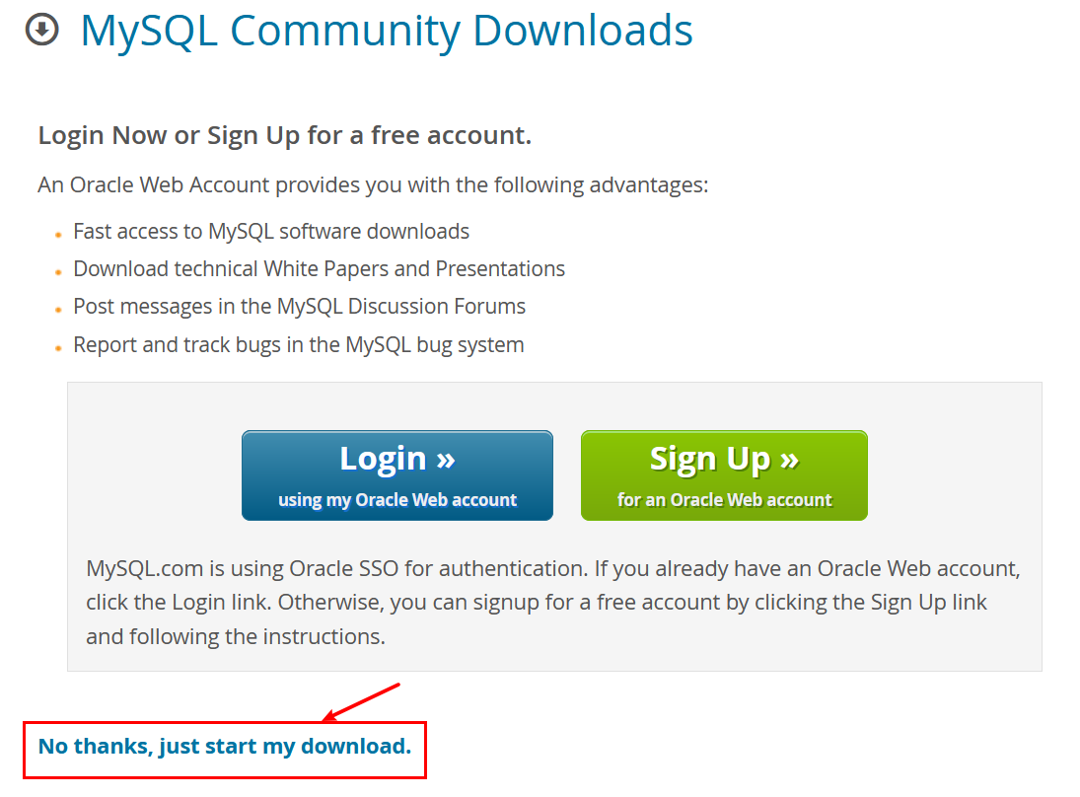

（1）解压缩至本地硬盘，将其中“mysql-connector-java-8.0.23-bin.jar”复制到你自己的Tomcat文件夹的lib子文件夹中，此处例子为“D:\apache-tomcat-8.5.37\lib”。

（2）在web项目上（此处例子为“CourseExamples06”）单击右键，选择“Properties”->“java Build Path”->“Libraries”->“Add External JARs...”，将该jar包添加，如下图所示，重启服务器即可。

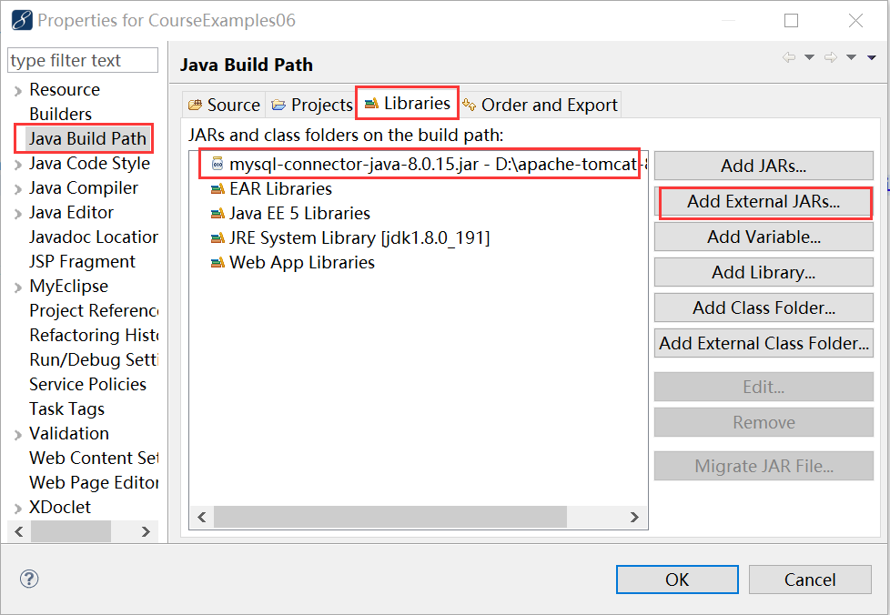

或者在项目的WEB-INF下新建lib文件夹，将jar包拷入后点击鼠标右键-->Build Path-->Add to Build Path，完成导入。如下图所示

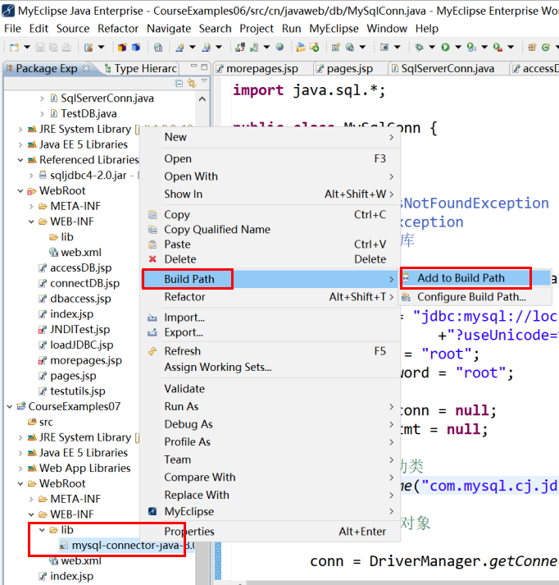

**1、通过常规JDBC访问数据库**

目的：练习JDBC连接、操作数据库的完整过程（所有操作写在同一个类文件中即可）

**注意命名规范，建议：**

1）项目名全部小写，例如 /myproj01

2）包名全部小写，例如 cn.web.jdbc

3）类名首字母大写，例如 TestJDBC

4）变量和方法采用驼峰命名法，第一个单词的首字母小写，其后单词的首字母大写，例如 变量myConn、方法getConn()

5）常量全部大写，例如 LENGTH

操作步骤：

在现有项目中的src文件夹下创建一个Java类文件（例如在cn.web.db包中新建testDB.java），实现以下功能：

1. 加载数据库驱动程序

通过java.lang.Class类的静态方法forName(String  className)实现

1. 建立连接对象Connection

通过DriverManager类的getConnectin()方法实现

1. 创建SQL语句对象Statement，首选实现从现有表中查询出所有信息

通过Connection对象的createStatement()方法实现

1. 获得结果集ResultSet

通过Statement的executeQuery()方法获取结果集

1. 遍历该结果集，输出数据

while循环中利用next()方法遍历，System.out.println()输出到控制台

1. 关闭有关连接对象

依次关闭ResultSet、Statement和Connection对象

运行后截图如下所示：

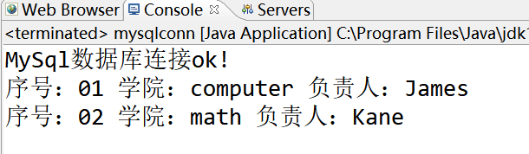

1. **基本练习：对数据进行增加、删除、修改操作**

参考教材P95中的示例，进行对数据的增、删、改功能的独立实现

* + 6.3.1 添加数据 insert1.jsp
  + 6.3.2 删除数据 delete1.jsp
  + 6.3.3 修改数据 update1.jsp
  + 6.4 PreparedStatement练习insert3.jsp

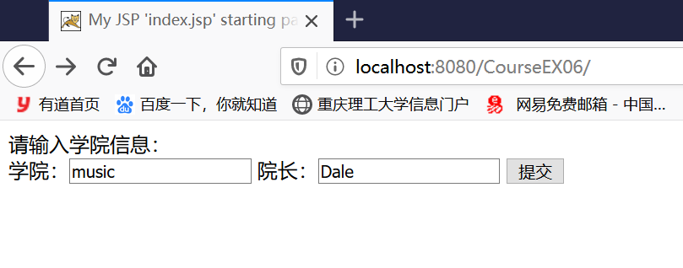 

**附录：常用SQL命令**

1．显示当前数据库服务器中的数据库列表

mysql> SHOW DATABASES；

2．显示某个数据库中的数据表

mysql> USE 库名；//使用某个库

mysql> SHOW TABLES；//列出库中所有的表

3．显示数据表的结构

mysql> DESCRIBE 表名；

4．建立数据库

mysql> CREATE DATABASE 库名；。

5．建立数据表

mysql> USE 库名。

mysql> CREATE TABLE 表名 (字段名 VARCHAR(20), 字段名 CHAR(1))；。

6．删除数据库

mysql> DROP DATABASE 库名；。

7．删除数据表

mysql> DROP TABLE 表名；。

8．将表中记录清空

mysql> DELETE FROM 表名；。

9．显示表中的记录

mysql> SELECT * FROM 表名；。

10．往表中插入记录

mysql> INSERT INTO 表名 VALUES (”hyq”,”M”)；。

11．更新表中数据

mysql-> UPDATE 表名 SET 字段名1=’a',字段名2=’b’ WHERE 字段名3=’c'；。

12．用文本方式将数据装入数据表中

mysql> LOAD DATA LOCAL INFILE “D:/mysql.txt” INTO TABLE 表名；。

13．导入.sql文件命令

mysql> USE 数据库名；。

mysql> SOURCE d:/mysql.sql；。

14．命令行修改root密码

mysql> UPDATE mysql.user SET password=PASSWORD(’新密码’) WHERE User=’root’；。

mysql> FLUSH PRIVILEGES；。

15．显示use的数据库名

mysql> SELECT DATABASE()；。

16．显示当前的user

mysql> SELECT USER()；

附加:可以封装数据库操作 getConn() closeAll() insert delete select update